CHƯƠNG 1. CƠ SỞ LÝ THUYẾT
  - Giới thiệu chung về thương mại điện tử
Trong thời đại công nghệ số hiện nay, thương mại điện tử (E-commerce) đã trở thành một phần quan trọng của nền kinh tế toàn cầu. Sự phát triển mạnh mẽ của internet và các công nghệ kỹ thuật số đã làm thay đổi đáng kể cách thức giao dịch, mua sắm và tiếp cận sản phẩm của người tiêu dùng. Thương mại điện tử không chỉ giúp các doanh nghiệp tiết kiệm chi phí, mở rộng thị trường mà còn mang lại sự tiện lợi tối đa cho người tiêu dùng, khi họ có thể dễ dàng mua sắm mọi lúc, mọi nơi mà không cần phải đến cửa hàng. Các nền tảng trực tuyến như Amazon, Shopee, Tiki, Lazada đã chứng minh sức mạnh và sự tiềm năng của thương mại điện tử trong việc kết nối người mua và người bán, tạo ra những cơ hội kinh doanh không giới hạn.
Trong bối cảnh đó, việc xây dựng website bán hàng trực tuyến trở thành một giải pháp quan trọng giúp các doanh nghiệp tận dụng những lợi thế của thương mại điện tử để phát triển kinh doanh. Đặc biệt, ngành bán đồ thời trang cũng đang phát triển mạnh mẽ trên các nền tảng trực tuyến, khi người tiêu dùng ngày càng có nhu cầu mua sắm các sản phẩm thời trang cao cấp với sự tiện lợi và giá cả hợp lý. Tuy nhiên, để đáp ứng được nhu cầu đa dạng và ngày càng cao của người tiêu dùng, các doanh nghiệp cần phải tối ưu hoá trải nghiệm khách hàng và cung cấp những dịch vụ hỗ trợ nhanh chóng và hiệu quả.
Đề tài “Xây dựng website bán quần áo cho công ty Thiên Thai sử dụng ASP.NET MVC và ENTITY FRAMEWORK” được triển khai nhằm phát triển một nền tảng bán hàng trực tuyến chuyên cung cấp các sản phẩm thời trang cao cấp.
.
  - Giới thiệu về ngôn ngữ và công cụ sử dụng
    - Ngôn ngữ C#
- Tổng quan về C#
C# là một ngôn ngữ lập trình hướng đối tượng hiện đại, được phát triển bởi Microsoft trong nền tảng .NET. C# được thiết kế nhằm xây dựng các ứng dụng đa dạng như web, desktop, mobile và hệ thống doanh nghiệp với hiệu suất ổn định và khả năng mở rộng cao.
Ngôn ngữ này hỗ trợ đầy đủ các đặc tính của lập trình hướng đối tượng như đóng gói, kế thừa và đa hình, giúp tổ chức chương trình một cách khoa học và dễ bảo trì. Ngoài ra, C# còn tích hợp tốt với các công nghệ khác trong hệ sinh thái .NET như ASP.NET MVC và Entity Framework.

Hình 1.1: Đặc điểm nổi bật của C#
Ưu điểm:
C# có cú pháp rõ ràng, dễ học và dễ sử dụng, đặc biệt đối với người mới bắt đầu lập trình. Ngôn ngữ này tích hợp chặt chẽ với nền tảng .NET, cho phép phát triển nhiều loại ứng dụng khác nhau chỉ với một ngôn ngữ duy nhất.
Bên cạnh đó, C# có hệ thống thư viện phong phú, hỗ trợ sẵn nhiều chức năng giúp giảm thời gian lập trình. Cơ chế quản lý bộ nhớ tự động (Garbage Collection) giúp hạn chế lỗi rò rỉ bộ nhớ và tăng độ ổn định của hệ thống. Ngoài ra, tính bảo mật cao và cộng đồng phát triển lớn cũng là những lợi thế quan trọng.
Nhược điểm:
Mặc dù có nhiều ưu điểm, C# vẫn tồn tại một số hạn chế. Hiệu năng trong một số trường hợp có thể thấp hơn so với các ngôn ngữ như C hoặc C++ do phụ thuộc vào môi trường runtime.
Ngoài ra, việc triển khai ứng dụng yêu cầu cài đặt .NET Framework hoặc .NET Runtime, có thể gây bất tiện trong một số môi trường. Đối với người mới, việc làm quen với toàn bộ hệ sinh thái .NET cũng có thể mất nhiều thời gian.
- Các ứng dụng của C#
Phát triển ứng dụng Desktop: C# là ngôn ngữ chủ đạo trong phát triển ứng dụng desktop trên Windows với các công nghệ như Windows Forms, WPF (Windows Presentation Foundation) và UWP (Universal Windows Platform). Nhờ đó, lập trình viên có thể xây dựng các phần mềm doanh nghiệp, công cụ phát triển và ứng dụng văn phòng với giao diện người dùng phong phú và trải nghiệm tương tác cao.
Phát triển Web: Trong lĩnh vực web, C# kết hợp với ASP.NET và ASP.NET Core tạo thành nền tảng mạnh mẽ để xây dựng ứng dụng web động, RESTful API và dịch vụ web. Nhiều website lớn, phức tạp như Stack Overflow được phát triển dựa trên công nghệ này, nhờ hiệu suất và khả năng mở rộng cao.
Phát triển Game: C# là ngôn ngữ chính được sử dụng trong Unity – một trong những game engine phổ biến nhất thế giới. Unity cho phép phát triển game đa nền tảng (PC, console, mobile, VR). Nhiều tựa game nổi tiếng như Hearthstone, Pokémon GO và Hollow Knight được xây dựng bằng C#.
Phát triển ứng dụng di động đa nền tảng: Với Xamarin và MAUI (Multi-platform App UI), C# cho phép lập trình viên viết mã một lần và triển khai trên cả iOS và Android, giúp tiết kiệm thời gian và chi phí phát triển ứng dụng di động.
Phát triển Backend và Microservices: C# cùng với .NET Core/.NET 5+ được dùng phổ biến trong phát triển backend và microservices nhờ hiệu suất cao và khả năng xử lý khối lượng lớn dữ liệu. Microsoft Azure cũng tích hợp tốt với C#, hỗ trợ xây dựng các ứng dụng cloud-native hiệu quả.
Ứng dụng trong IoT và VR/AR: C# ngày càng được sử dụng trong lĩnh vực Internet of Things (IoT), đặc biệt trên nền tảng .NET nanoFramework. Ngoài ra, C# còn góp mặt trong phát triển ứng dụng thực tế ảo và tăng cường (VR/AR) thông qua Unity và các framework hỗ trợ khác.
    - Công nghệ ASP.NET MVC trong phát triển website
- Tổng quan về ASP.NET MVC
ASP.NET MVC là một framework phát triển ứng dụng web thuộc nền tảng .NET, được xây dựng bởi Microsoft. Công nghệ này ra đời nhằm khắc phục những hạn chế của mô hình Web Forms truyền thống, đồng thời mang lại khả năng kiểm soát tốt hơn trong việc xây dựng và vận hành các hệ thống website hiện đại.
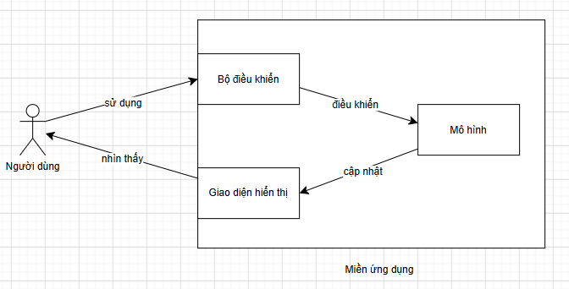
Hình 1.2: Mô hình MVC
ASP.NET MVC hoạt động dựa trên mô hình kiến trúc MVC (Model - View - Controller), trong đó hệ thống được chia thành ba thành phần chính. Model chịu trách nhiệm quản lý dữ liệu và xử lý logic nghiệp vụ của ứng dụng. View đảm nhận việc hiển thị giao diện và tương tác với người dùng. Controller đóng vai trò trung gian, tiếp nhận yêu cầu từ phía người dùng, xử lý dữ liệu và trả kết quả về View. Nhờ sự phân tách rõ ràng này, ứng dụng trở nên dễ quản lý, dễ mở rộng và thuận tiện trong việc bảo trì.
Một điểm nổi bật của ASP.NET MVC là cho phép lập trình viên kiểm soát hoàn toàn HTML, CSS và JavaScript, từ đó giúp tối ưu giao diện và nâng cao hiệu năng hệ thống. Bên cạnh đó, cơ chế định tuyến (routing) giúp xây dựng các URL thân thiện, hỗ trợ tốt cho SEO. Ngoài ra, việc tách biệt các thành phần còn giúp việc kiểm thử phần mềm trở nên dễ dàng hơn, nâng cao chất lượng sản phẩm.
Ví dụ: User yêu cầu hiển thị thông tin cá nhân của user
- User gửi một yêu cầu tới controller.
- Controller nhận yêu cầu, xử lý yêu cầu, nếu yêu cầu cần truy xuất dữ liệu thì controller sẽ gửi yêu đó xuống tầng model để truy xuất dữ liệu
- Tầng model sẽ lấy dữ liệu từ database sau đó truyền dữ liệu qua tầng view thông qua tầng controller để tầng view hiển thị dữ liệu cho User
- User sẽ thấy thông tin hiển thị ở giao diện và cụ thể ở đây là tầng view
Ưu điểm:
ASP.NET MVC có nhiều ưu điểm nổi bật trong phát triển website. Trước hết, kiến trúc rõ ràng giúp phân tách các thành phần trong hệ thống, từ đó dễ dàng bảo trì và mở rộng khi cần thiết. Đây là một lợi thế lớn đối với các dự án có quy mô trung bình và lớn.
Ngoài ra, công nghệ này hỗ trợ tốt cho việc kiểm thử, đặc biệt là kiểm thử đơn vị (unit testing), nhờ các thành phần được tách biệt độc lập. Khả năng kiểm soát giao diện tốt giúp lập trình viên tối ưu trải nghiệm người dùng cũng như hiệu năng trang web.
ASP.NET MVC còn được đánh giá cao về tính bảo mật, nhờ tích hợp các cơ chế như xác thực (authentication), phân quyền (authorization) và chống tấn công phổ biến như CSRF hay XSS. Đồng thời, do được phát triển bởi Microsoft, framework này có hệ sinh thái mạnh mẽ, tài liệu phong phú và cộng đồng hỗ trợ lớn.
Nhược điểm:
Bên cạnh những ưu điểm, ASP.NET MVC cũng tồn tại một số hạn chế. Đầu tiên, đối với người mới học, việc hiểu và áp dụng đúng mô hình MVC có thể gặp khó khăn, đặc biệt là khi phải nắm rõ cách tổ chức code và luồng xử lý trong hệ thống.
Ngoài ra, việc cấu hình và triển khai ứng dụng ban đầu có thể phức tạp hơn so với một số nền tảng khác như PHP hoặc các framework đơn giản. Trong một số trường hợp, nếu không thiết kế hợp lý, hệ thống có thể trở nên cồng kềnh và khó quản lý khi phát triển quy mô lớn.
Một điểm khác cần lưu ý là ASP.NET MVC thường yêu cầu môi trường .NET để chạy, do đó cần cấu hình phù hợp khi triển khai trên server.
Ứng dụng thực tế:
ASP.NET MVC được ứng dụng rộng rãi trong nhiều lĩnh vực khác nhau. Trong thực tế, công nghệ này thường được sử dụng để xây dựng các website thương mại điện tử, hệ thống quản lý bán hàng, hệ thống quản lý sinh viên, quản lý nhân sự hoặc các hệ thống doanh nghiệp (ERP).
Đối với các dự án như website bán hàng thời trang trực tuyến, ASP.NET MVC cho phép xây dựng các chức năng như quản lý sản phẩm, giỏ hàng, thanh toán, quản lý đơn hàng và người dùng một cách rõ ràng và có tổ chức. Nhờ khả năng mở rộng tốt, hệ thống có thể dễ dàng nâng cấp khi số lượng người dùng tăng lên.
Ngoài ra, ASP.NET MVC còn phù hợp cho các hệ thống yêu cầu bảo mật cao và xử lý dữ liệu phức tạp, đặc biệt trong môi trường doanh nghiệp.
ASP.NET MVC là một công nghệ mạnh mẽ và linh hoạt trong phát triển website, giúp xây dựng các hệ thống có cấu trúc rõ ràng, dễ bảo trì và mở rộng. Mặc dù có một số khó khăn ban đầu khi tiếp cận, nhưng với những lợi ích mà nó mang lại, đây vẫn là một lựa chọn phù hợp cho các dự án web hiện đại, đặc biệt là các hệ thống quy mô lớn và chuyên nghiệp.
- Cơ chế hoạt động của ASP.NET MVC
- User gửi 1 yêu cầu tới server bằng cách truyền vào 1 URL trong browser
- Yêu cầu đó được gửi tới controller đầu tiên, controller sẽ xử lý yêu cầu, nếu yêu cầu cần truy xuất dữ liệu thì controller sẽ chuyển qua tầng model
- Tại tầng model, dữ liệu được truy xuất từ database và sau đó truyền qua view thông qua controller
- Controller sẽ giúp dữ liệu được chuyển từ model qua view
- View là tầng cuối cùng giao tiếp với User, mọi dữ liệu sẽ được hiển thị cho User thông qua tầng View
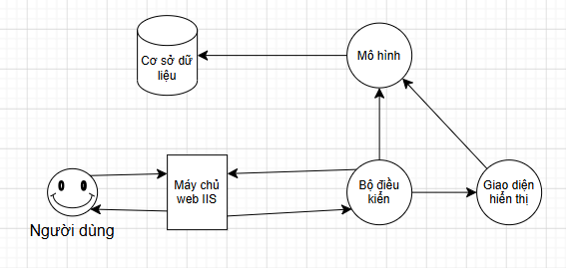
Hình 1.3: Cơ chế hoạt động của ASP,NET MVC
    - Công nghệ Entity Framework trong xử lý dữ liệu
- Tổng quan về Entity Frameword
Entity Framework là một công nghệ ORM (Object-Relational Mapping) thuộc nền tảng .NET, được phát triển bởi Microsoft. Công nghệ này cho phép lập trình viên thao tác với cơ sở dữ liệu thông qua các đối tượng trong ngôn ngữ lập trình C# mà không cần phải viết trực tiếp các câu lệnh SQL phức tạp.
Trong các hệ thống phát triển website, việc xử lý dữ liệu đóng vai trò rất quan trọng. Entity Framework giúp đơn giản hóa quá trình này bằng cách ánh xạ (mapping) giữa các bảng trong cơ sở dữ liệu và các lớp (class) trong chương trình. Nhờ đó, dữ liệu có thể được truy xuất, thêm, sửa hoặc xóa thông qua các đối tượng, giúp mã nguồn trở nên rõ ràng và dễ quản lý hơn.
Entity Framework hỗ trợ nhiều cách tiếp cận khác nhau để làm việc với cơ sở dữ liệu. Trong đó, Database First cho phép xây dựng mô hình dữ liệu từ cơ sở dữ liệu có sẵn; Model First cho phép thiết kế mô hình trước rồi sinh ra database; còn Code First cho phép lập trình viên định nghĩa các class và tự động tạo cơ sở dữ liệu từ mã nguồn. Trong thực tế, phương pháp Code First được sử dụng phổ biến do tính linh hoạt và dễ kiểm soát.
Một trong những điểm mạnh của Entity Framework là hỗ trợ truy vấn dữ liệu thông qua LINQ (Language Integrated Query), giúp việc viết truy vấn trở nên đơn giản, dễ đọc và đồng nhất với ngôn ngữ C#. Ngoài ra, công nghệ này còn hỗ trợ cơ chế Migration, cho phép cập nhật cấu trúc cơ sở dữ liệu một cách tự động khi có thay đổi trong mã nguồn, giúp đảm bảo tính đồng bộ giữa hệ thống và database.
Ưu điểm:
Entity Framework mang lại nhiều lợi ích trong quá trình phát triển phần mềm. Trước hết, công nghệ này giúp giảm thiểu việc viết các câu lệnh SQL thủ công, từ đó hạn chế lỗi và tăng tốc độ phát triển. Việc thao tác dữ liệu thông qua đối tượng giúp code trở nên trực quan và dễ hiểu hơn.
Ngoài ra, Entity Framework hỗ trợ quản lý dữ liệu hiệu quả, đặc biệt trong các hệ thống có cấu trúc phức tạp. Cơ chế Migration giúp kiểm soát sự thay đổi của database theo thời gian, rất hữu ích trong quá trình phát triển và bảo trì. Bên cạnh đó, việc tích hợp chặt chẽ với C# và .NET giúp tăng hiệu suất làm việc và tận dụng tối đa hệ sinh thái của Microsoft.
Nhược điểm:
Bên cạnh những ưu điểm, Entity Framework cũng tồn tại một số hạn chế. Do hoạt động thông qua lớp trung gian ánh xạ, hiệu năng của Entity Framework có thể thấp hơn so với việc sử dụng SQL thuần trong các trường hợp xử lý dữ liệu lớn hoặc truy vấn phức tạp.
Ngoài ra, nếu không hiểu rõ cách hoạt động của Entity Framework, lập trình viên có thể viết các truy vấn không tối ưu, dẫn đến giảm hiệu suất hệ thống. Trong một số trường hợp, việc debug hoặc kiểm soát câu lệnh SQL sinh ra từ Entity Framework cũng gặp khó khăn.
Bên cạnh đó, việc sử dụng Entity Framework có thể làm tăng độ phức tạp của hệ thống nếu lạm dụng hoặc thiết kế không hợp lý, đặc biệt trong các dự án lớn.
Ứng dụng thực tế:
Entity Framework được sử dụng rộng rãi trong các ứng dụng web và hệ thống doanh nghiệp. Trong các website bán hàng, công nghệ này được sử dụng để quản lý dữ liệu sản phẩm, khách hàng, đơn hàng và thanh toán. Ngoài ra, nó còn được áp dụng trong các hệ thống quản lý như quản lý sinh viên, nhân sự, tài chính và nhiều lĩnh vực khác.
Khi kết hợp với ASP.NET MVC, Entity Framework giúp xây dựng hệ thống xử lý dữ liệu một cách hiệu quả và có tổ chức. Controller sẽ gọi đến các Model sử dụng Entity Framework để truy xuất dữ liệu, sau đó trả kết quả về View để hiển thị cho người dùng. Sự kết hợp này giúp tạo nên một hệ thống hoàn chỉnh, đáp ứng tốt các yêu cầu thực tế.
Entity Framework là một công cụ mạnh mẽ trong việc xử lý và quản lý dữ liệu trong các ứng dụng .NET. Mặc dù tồn tại một số hạn chế về hiệu năng trong một số trường hợp đặc biệt, nhưng với những lợi ích mà nó mang lại, đây vẫn là một lựa chọn phù hợp cho các hệ thống web hiện đại, đặc biệt là khi kết hợp với ASP.NET MVC.

- Cấu trúc cơ bản của Entity Frameword
Entity Framework cung cấp cách tiếp cận trực quan để tương tác với cơ sở dữ liệu. Để thực hiện điều này, công cụ này dựa trên bốn cấu trúc chính:
- LINQ to Entities và Entity SQL: Đây là hai ngôn ngữ truy vấn được sử dụng để truy xuất dữ liệu từ EDM. LINQ to Entities cho phép chúng ta viết các truy vấn bằng cú pháp LINQ quen thuộc, trong khi Entity SQL cung cấp một ngôn ngữ truy vấn đặc biệt cho Entity Framework.
- Entity Data Model (EDM): là một mô hình dữ liệu logic đại diện cho cấu trúc của dữ liệu trong ứng dụng, bao gồm ba phần chính:
- Conceptual Model: Mô tả cấu trúc dữ liệu ở cấp độ khái niệm, thường được biểu diễn bằng các lớp trong ngôn ngữ lập trình.
- Mapping: Xác định cách ánh xạ giữa Conceptual Model và Storage Model.
- Storage Model: Mô tả cấu trúc dữ liệu ở cấp độ cơ sở dữ liệu, tương ứng với các bảng, cột và mối quan hệ.
- Object Services: Thành phần này có nhiệm vụ chuyển đổi dữ liệu trả về thành các đối tượng trong ứng dụng. Object Services đảm bảo sự nhất quán giữa dự liệu trong cơ sở dữ liệu và các đối tượng trong bộ nhớ.
- Entity Client Data Provider: Đây là thành phần kết nối Entity Frameword với cơ sở dữ liệu. Entity Client Data Provider chịu trách nhiệm thực thi các truy vấn LINQ to Entities hoặc Entity SQL, chuyển đổi chúng thành các câu lệnh SQL và gửi đến cơ sở dữ liệu. Sau đó, kết quả trả về sẽ được chuyển đổi thành các đối tượng và trả về cho ứng dụng

    - Hệ thống quản trị dữ liệu MS SQL Server
MS SQL Server là một hệ quản trị cơ sở dữ liệu quan hệ (RDBMS) được phát triển bởi Microsoft. Đây là một trong những hệ quản trị dữ liệu mạnh mẽ, được sử dụng phổ biến trong các hệ thống doanh nghiệp và ứng dụng web.
MS SQL Server cho phép lưu trữ và quản lý dữ liệu dưới dạng bảng với cấu trúc rõ ràng, hỗ trợ nhiều kiểu dữ liệu khác nhau. Hệ thống cung cấp ngôn ngữ truy vấn SQL để thực hiện các thao tác như thêm, sửa, xóa và truy xuất dữ liệu một cách hiệu quả.
Ưu điểm:
MS SQL Server có khả năng xử lý và quản lý dữ liệu lớn với hiệu năng cao. Hệ thống hỗ trợ nhiều công cụ quản lý trực quan giúp người dùng dễ dàng thao tác và kiểm soát dữ liệu.
Ngoài ra, SQL Server có tính bảo mật cao với các cơ chế phân quyền truy cập, mã hóa dữ liệu và xác thực người dùng. Khả năng sao lưu và phục hồi dữ liệu giúp đảm bảo an toàn thông tin trong quá trình vận hành.
Bên cạnh đó, SQL Server tích hợp tốt với các công nghệ khác của Microsoft như .NET, Azure, giúp việc phát triển và triển khai hệ thống trở nên thuận lợi hơn.
Nhược điểm:
MS SQL Server yêu cầu tài nguyên hệ thống tương đối cao, đặc biệt khi xử lý dữ liệu lớn. Việc cài đặt và cấu hình ban đầu có thể phức tạp đối với người mới.
Ngoài ra, trong các hệ thống quy mô lớn, việc quản trị và tối ưu cơ sở dữ liệu đòi hỏi người dùng phải có kiến thức chuyên sâu để đảm bảo hiệu năng và độ ổn định.

Ứng dụng:
MS SQL Server được sử dụng rộng rãi trong các hệ thống quản lý dữ liệu như hệ thống bán hàng, quản lý khách hàng, quản lý nhân sự và tài chính. Trong các ứng dụng web, SQL Server đóng vai trò là nơi lưu trữ và cung cấp dữ liệu cho hệ thống.
Trong đề tài website bán hàng TunaClothes, MS SQL Server được sử dụng để lưu trữ thông tin sản phẩm, khách hàng, đơn hàng và thanh toán. Việc sử dụng hệ quản trị này giúp đảm bảo dữ liệu được quản lý chặt chẽ, truy xuất nhanh chóng và đáp ứng tốt yêu cầu của hệ thống thương mại điện tử.

CHƯƠNG 2. KHẢO SÁT, PHÂN TÍCH VÀ THIẾT KẾ HỆ THỐNG
2.1. Khảo sát hệ thống
2.1.1. Tổng quan về hệ thống
Một trang web bán hàng thời trang là một nền tảng thương mại điện tử hiện đại, cung cấp đa dạng các sản phẩm như quần áo, giày dép và phụ kiện đến từ nhiều thương hiệu khác nhau. Hệ thống giúp người tiêu dùng có thể mua sắm một cách thuận tiện, từ việc tìm kiếm, so sánh sản phẩm cho đến đặt hàng và theo dõi trạng thái đơn hàng.
Trang web được thiết kế với giao diện thân thiện, dễ sử dụng, cho phép khách hàng dễ dàng tìm kiếm và lọc sản phẩm theo danh mục, giá cả, thương hiệu hoặc các tiêu chí khác. Người dùng có thể xem thông tin chi tiết về sản phẩm bao gồm hình ảnh, mô tả, kích thước và đánh giá, từ đó đưa ra quyết định mua hàng phù hợp với nhu cầu.
Một trong những điểm nổi bật của hệ thống là khả năng tích hợp thanh toán trực tuyến thông qua cổng thanh toán VNPAY. Điều này cho phép khách hàng thực hiện giao dịch nhanh chóng, an toàn thông qua nhiều hình thức như quét mã QR, Internet Banking hoặc thẻ ngân hàng nội địa. Việc tích hợp VNPAY không chỉ nâng cao trải nghiệm người dùng mà còn đảm bảo tính bảo mật và độ tin cậy trong quá trình thanh toán.
Bên cạnh đó, hệ thống còn hỗ trợ khách hàng theo dõi đơn hàng, quản lý thông tin cá nhân và nhận các thông báo liên quan đến trạng thái giao dịch. Đối với quản trị viên, hệ thống cung cấp các công cụ quản lý sản phẩm, đơn hàng và doanh thu một cách hiệu quả.
Ngoài ra, website thường xuyên cập nhật các chương trình khuyến mãi, giảm giá nhằm thu hút khách hàng và nâng cao khả năng cạnh tranh trên thị trường. Đây là một giải pháp mua sắm trực tuyến tiện lợi, hiện đại và phù hợp với xu hướng phát triển của thương mại điện tử hiện nay.
2.1.2. Các hoạt động của hệ thống
2.1.2.1. Mô tả chức năng của hệ thống
Các chức năng chính của website bao gồm:
- Đăng ký, đăng nhập, đăng xuất: Cho phép người dùng thao tác tạo tài khoản để đăng nhập vào hệ thống và đăng xuất khỏi hệ thống.
- Thao tác với sản phẩm trên giao diện người dùng: Cho phép người dùng xem danh sách sản phẩm, chi tiết sản phẩm, tìm kiếm và lọc theo giá, thêm giỏ hàng…
- Quản lý giỏ hàng: Cho phép người dùng xem thông tin giỏ hàng, cập nhật số lượng sản phẩm có trong giỏ hàng, xóa sản phẩm khỏi giỏ hàng.
- Đặt hàng: Cho phép người dùng nhập thông tin cần thiết và chọn phương thức thanh toán (COD, thanh toán online) để tiến hành đặt hàng.
- Quản lý sản phẩm: chỉnh sửa thông tin (tên, giá, mô tả, hình ảnh, tồn kho). Quản lý trạng thái sản phẩm (còn hàng, hết hàng, sản phẩm nổi bật).
- Quản lý đơn hàng: Hỗ trợ theo dõi tình trạng đơn hàng (đang xử lý, đã giao, đã hủy). Cung cấp thông tin chi tiết từng đơn hàng, bao gồm thông tin khách hàng, sản phẩm, và phương thức thanh toán
- Quản lý danh mục sản phẩm: Cho phép thêm, chỉnh sửa, hoặc xóa danh mục.
- Thống kê và báo cáo: Cung cấp các báo cáo chi tiết về doanh số, số lượng đơn hàng, sản phẩm bán chạy, và hiệu quả, hiển thị các thống kê dưới dạng biểu đồ.
2.1.2.2. Tóm tắt hoạt động của hệ thống mà dự án sẽ được ứng dụng
Chức năng mua sắm:
- Người dùng có thể duyệt danh sách sản phẩm, tìm kiếm, và xem chi tiết từng sản phẩm (bao gồm hình ảnh minh họa).
- Sản phẩm được sắp xếp hợp lý để cung cấp cái nhìn tổng quan rõ ràng.
Quản lý giỏ hàng:
- Người dùng chọn sản phẩm yêu thích để thêm vào giỏ hàng bằng cách nhấp vào nút hoặc biểu tượng giỏ hàng.Biểu tượng giỏ hàng sẽ hiện lên đã được thêm.
- Giỏ hàng cho phép lưu giữ các sản phẩm đã chọn trong khi tiếp tục mua sắm các sản phẩm khác mà mình yêu thích.
- Sản phẩm trong giỏ hàng có thể được cập nhật hoặc xóa theo ý muốn
Đặt hàng và thanh toán:
- Khi hoàn tất việc chọn sản phẩm, người dùng có thể truy cập mục thanh toán để hoàn thành giao dịch.
- Hệ thống hỗ trợ người dùng các phương thức thanh toán được định sẵn.
- Thông tin đơn giá: Giá của từng sản phẩm và tổng đơn sẽ được hiển thị chi tiết trong giỏ hàng.
- Hủy giao dịch: Người dùng có thể hủy bỏ giao dịch hoặc các sản phẩm trong giỏ hàng bất kỳ lúc nào trước khi thanh toán.
2.1.3. Các yêu cầu của người dùng
2.1.3.1. Yêu cầu chức năng
Các chức năng phía người quản trị:
- Đăng nhập
- Cập nhật thông tin: Người dùng, sản phẩm, danh mục, mã giảm giá, trưng bày
- Quản lý đơn hàng
Các chức năng phía người dùng:
- Đăng nhập, đăng ký
- Xem sản phẩm
- Đặt hàng
- Cập nhật đơn hàng
- Quản lý giỏ hàng
- Xem thông báo
- Đánh giá sản phẩm
- Xem đơn hàng
- Cập nhật thông tin
- Xem danh mục
2.1.3.2. Yêu cầu phi chức năng
Giao diện của hệ thống được thiết kế bằng tiếng Việt, mang tính đơn giản và gần gũi. Người dùng sẽ dễ dàng thao tác và tận hưởng trải nghiệm trực quan, giúp mọi chức năng trở nên thân thiện và dễ sử dụng.
Về bảo mật, hệ thống áp dụng các phương pháp mã hóa để bảo vệ thông tin nhạy cảm của người dùng. Đồng thời, cơ chế phân quyền truy cập đảm bảo mỗi người dùng chỉ sử dụng được những tính năng tương ứng với quyền hạn của mình. Ngoài ra, các dữ liệu nhập vào đều được kiểm định kỹ lưỡng, hạn chế rủi ro sai sót hay tấn công.
Tốc độ xử lý luôn được duy trì ở mức nhanh chóng, giúp việc lấy hoặc ghi dữ liệu diễn ra mượt mà, hạn chế sự chậm trễ. Hệ thống còn có khả năng hoạt động liên tục 24/24, đảm bảo sự ổn định và hiệu quả trong mọi thời điểm.
2.2. Biểu đồ use case
2.2.1. Các use case chính

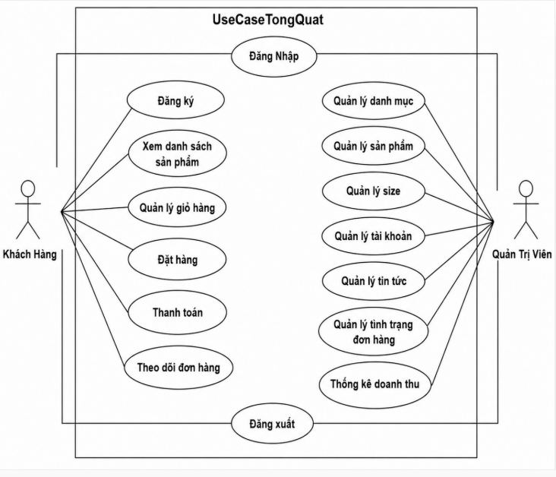
Hình 2.1: Biểu đồ usecase chính
2.2.2. Quan hệ giữa các use case

Đăng nhập
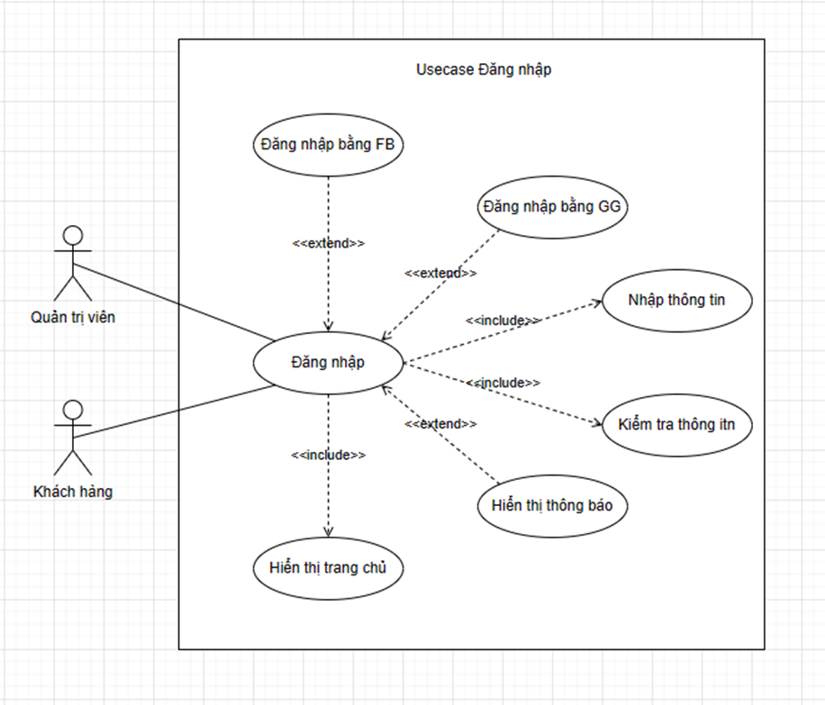
Hình 2.2: Biểu đồ usecase Đăng nhập
Đăng ký
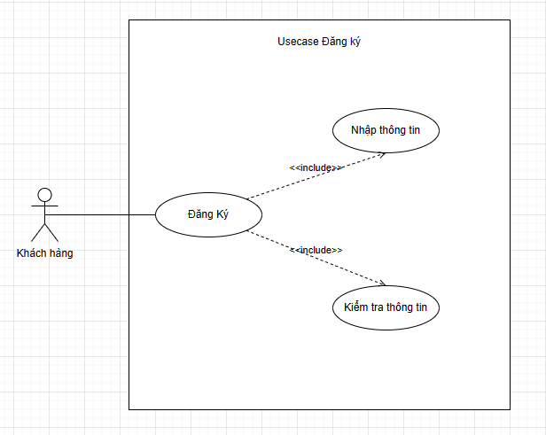
Hình 2.3: Biểu đồ usecase đăng ký
Tìm kiếm sản phẩm
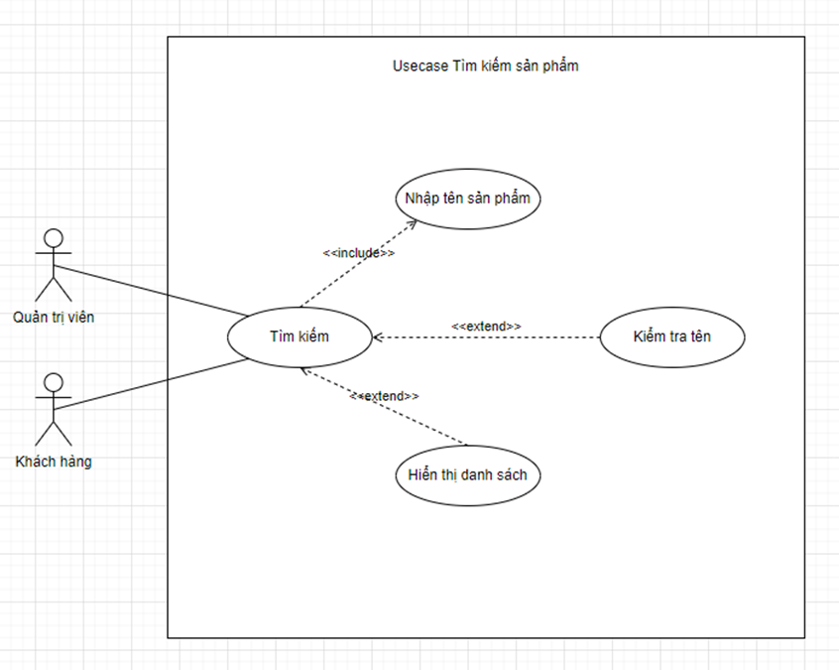
Hình 2.4: Biểu đồ usecase Tìm kiếm sản phẩm
Thêm sản phẩm và giỏ hàng
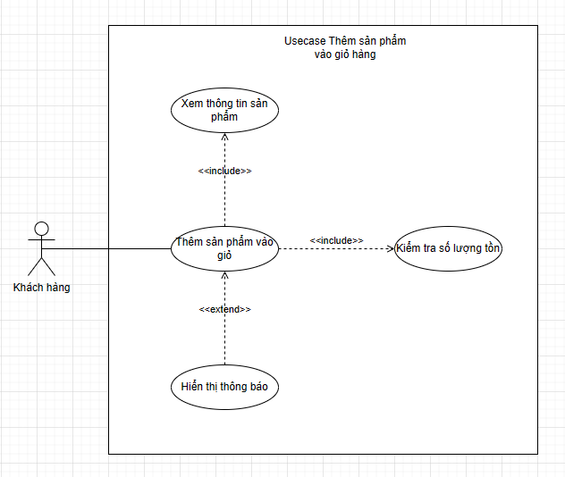
Hình 2.5: Biểu đồ usecase Thêm sản phẩm vào giỏ hàng
Quản lý giỏ hàng
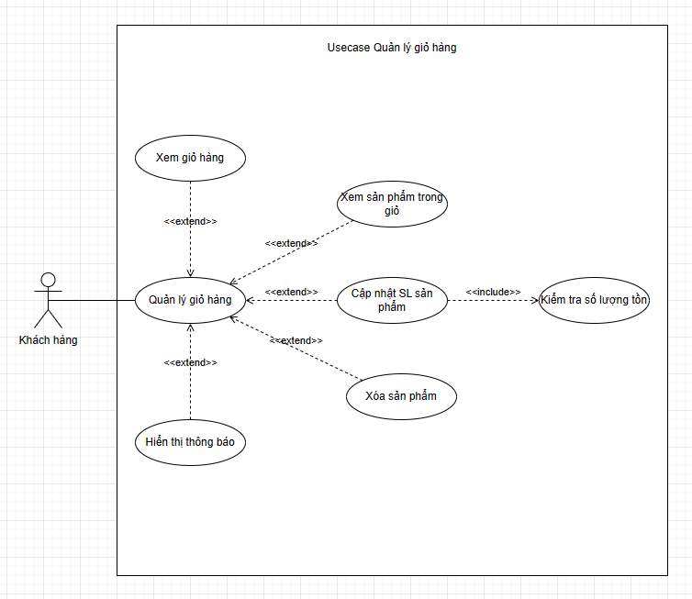
Hình 2.6: Biểu đồ usecase Quản lý giỏ hàng
Đặt hàng
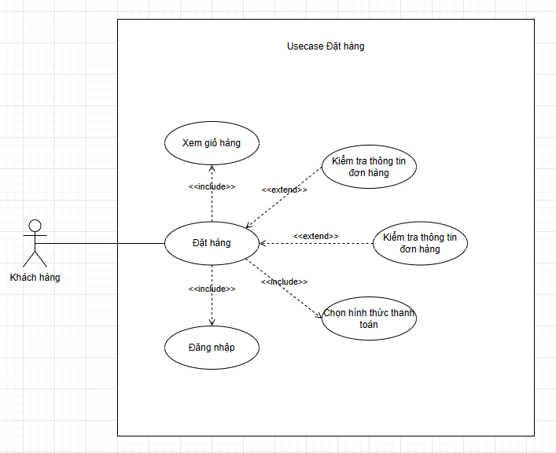
Hình 2.7: Biểu đồ usecase Đặt hàng
Quản lý sản phẩm
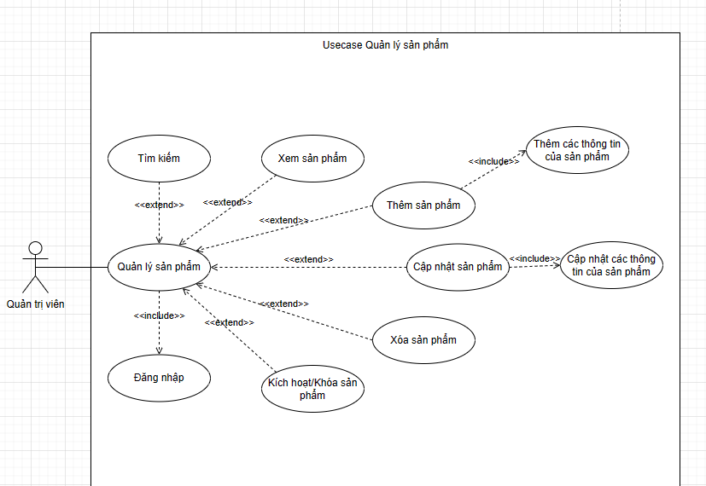
Hình 2.8: Biểu đồ usecase Quản lý sản phẩm
Quản lý danh mục sản phẩm
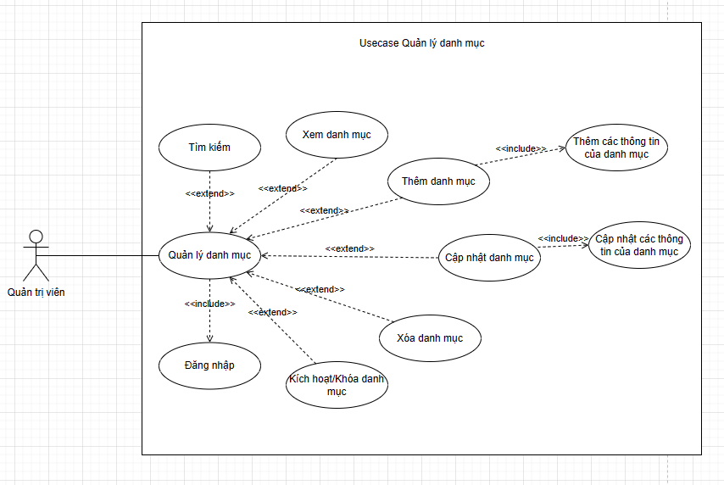
Hình 2.9: Biểu đồ usecase Quản lý danh mục sản phẩm
Quản lý size
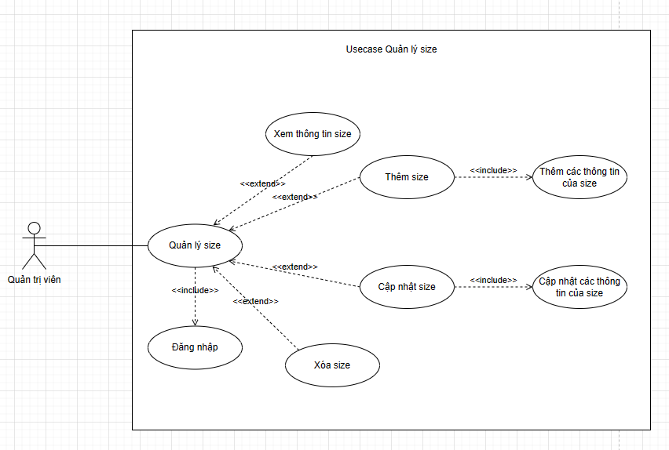
Hình 2.10: Biểu đồ usecase Quản lý size
Quản lý đơn hàng
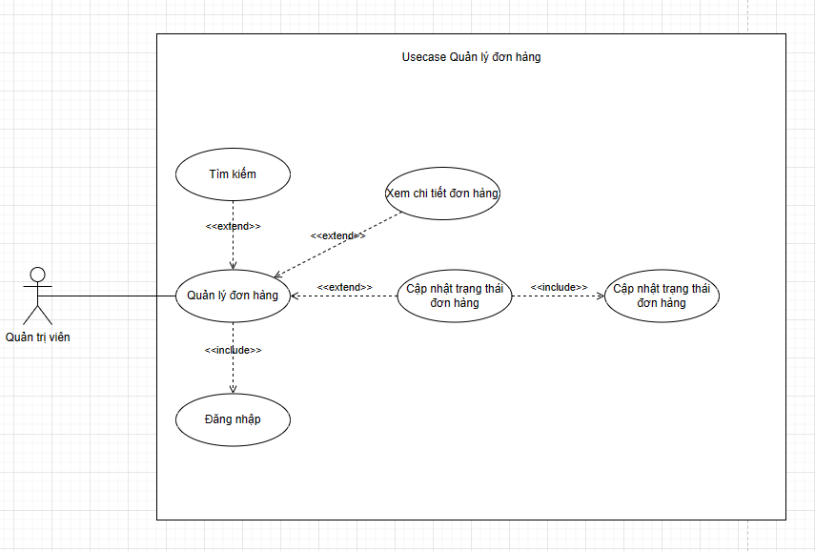
Hình 2.11: Biểu đồ usecase Quản lý đơn hàng
Thống kê
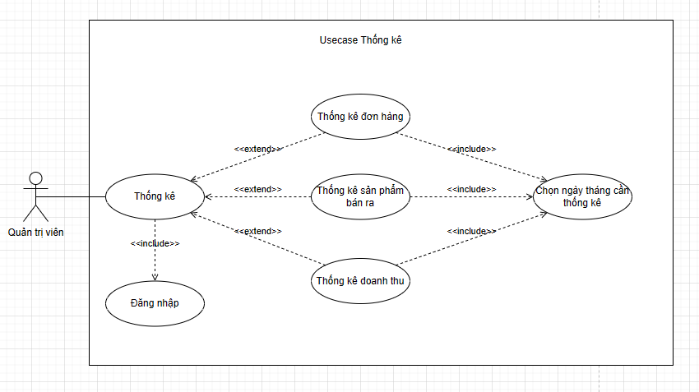
Hình 2.12: Biểu đồ usecase Thống kê
Thanh toán bằng VNPay
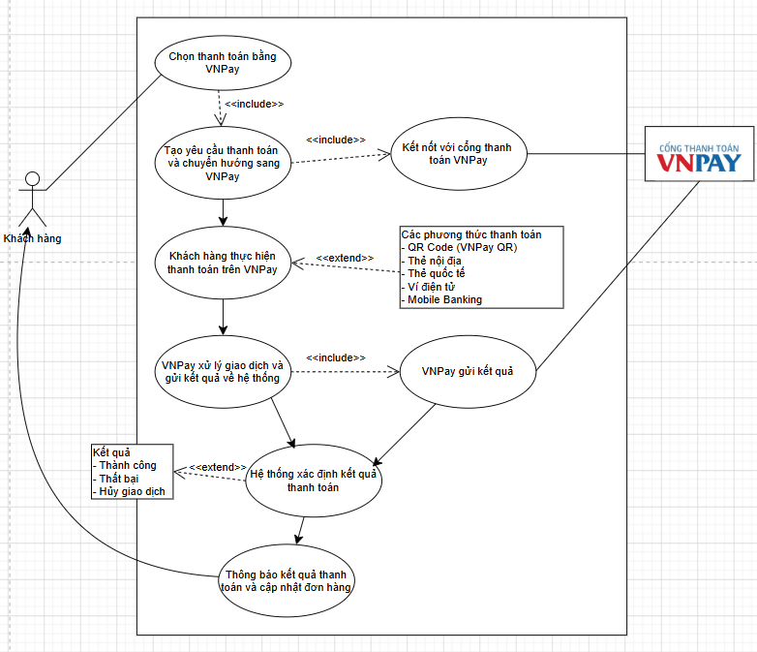
Hình 2.13: Biểu đồ usecase Thanh toán bằng VNPay

